渭南市中心医院
2021年度单位决算

保密审查情况：已审查

单位主要负责人审签情况：已签审

目 录
第一部分 单位概况
一、单位主要职能及内设机构
二、单位决算单位构成
三、单位人员情况
第二部分 2021年度单位决算表
一、收入支出决算总表
二、收入决算表
三、支出决算表
四、财政拨款收入支出决算总表
五、一般公共预算财政拨款支出决算表
六、一般公共预算财政拨款基本支出决算表
七、一般公共预算财政拨款“三公”经费及会议费、培训费支出决算表
八、政府性基金预算财政拨款收入支出决算表
九、国有资本经营预算财政拨款支出决算表
第三部分 2021年度单位决算情况说明
一、收入支出决算总体情况说明
二、收入决算情况说明
三、支出决算情况说明
四、财政拨款收入支出决算总体情况说明
五、一般公共预算财政拨款支出决算情况说明
六、一般公共预算财政拨款基本支出决算情况说明
七、一般公共预算财政拨款“三公”经费及会议费、培训费支出决算情况说明
八、政府性基金预算财政拨款收入支出情况说明
九、国有资本经营预算财政拨款支出决算情况说明
十、机关运行经费支出情况说明
十一、政府采购支出情况说明
十二、国有资产占用及购置情况说明
第四部分 专业名词解释

第一部分 单位概况
一、单位主要职能及内设机构
（一）主要职能。
渭南市中心医院创建于1931年，历经90年沧桑巨变，现已发展成为一所集医疗、教学、科研、预防保健为一体的现代化三级甲等综合医院。是西安交通大学、陕西中医药大学附属医院、温州医科大学教学医院，重庆医科大学附属第一医院协作医院，中国医学科学院阜外医院渭南市中心医院心血管病技术培训中心，与空军军医大学西京医院军民共建渭南市中心医院心血管病医院。国家卫健委国际紧急救援中心网络医院，国家首批综合性住院医师规范化性培育基地。渭南市“120”急救中心、渭南市传染病院挂靠医院。成立“渭南市心血管病医院”和“渭南市肿瘤医院”两个院中院。胸痛中心通过中国胸痛中心认证，正式成为国家级标准版胸痛中心。
医院位于渭南市胜利大街中段，占地165亩，建筑面积18万平方米，开放床位1800张。设置科室79个，其中临床科室31个，医技科室15个。目前在岗职工2053人，卫生技术人员1741人，其中高级人员64人，副高级人员168人，硕士研究生学历157人，博士学历3人。享受国务院特殊津贴专家2名，市管拔尖人才11名。医院年门诊量70余万人次，出院病人4.2万人次。
医院设备先进，拥有国内顶尖的640层CT，320层CT、3.0T、1.5T磁共振成像系统、ECT、医用直线加速器、数字减影机、直接数字化X线成像系统（DR)、多功能动态平板数字化X射线摄影系统（数字胃肠机）、数字乳腺X射线摄影系统、4K超高清腹腔镜、超声内镜、超声支气管镜、四维腹部彩超、血液流水线检验系统、数字化口腔全景X射线机等各类大中型医疗设备医疗装备在全省地市级医院中居于领先。
近年来，医院以专科建设为重点，不断提升诊疗服务能力。心血管内科、产科、神经内科、肝胆外科被确定为省级临床重点专科培育项目单位；肿瘤外科、妇科等21个专业科室被确定为市级临床重点专科；重症医学等27个市级质量控制中心挂靠医院。2020年承担国家级科技项目2项，省市科研项目15项。
医院多项医疗技术居全市领先水平，部分达到国家级和省级先进水准。成功开展渭南首例TAVR（经导管主动脉瓣置换）术等，在渭南心脏外科医疗技术发展史上具有里程碑意义。持续开展ERCP、机械取栓、脑血管介入、内镜下消化道粘膜病变剥离术、经鼻蝶神经内镜下切除鞍区病变、显微外科治疗颅神经疾病、出血性脑血管疾病介入及显微手术治疗；微创骨盆骨折腹旁外侧入路手术，填补陕西省骨盆骨折手术领域空白。
医院2010年被陕西省卫生厅授予“三级甲等”医院，2016年8月顺利通过“三级甲等”综合医院复审验收。近年来，在渭南市委、市政府、市卫健委的正确领导下，先后荣获全国卫健系统“先进集体”“白求恩精神奖”“百姓放心医院”“创佳评差”最佳单位，“华医奖”全国十佳百姓放心示范医院、改善医疗服务行动计划优秀医院。2020年荣获陕西省“抗击新冠肺炎疫情先进集体”。
医院始终坚守全心全意为人民健康服务的初心使命，做“健康中国”建设的主力军，进一步构建高质量发展新体系，满足群众多层次、多样化医疗需求，引领各项工作高质量发展，为建设成为黄河金三角区域医疗中心而快马加鞭、奋斗不息，谱写新时代渭南市中心医院追赶超越新篇章。
内设机构。
党政管理科室7个：党政办公室、组织人事科、财务科、总务科、保卫科、宣传与外联科、内部审计科。
业务管理科室9个：医务科（医疗安全管理科）、护理部、质管科、控感科、疾病预防控制科、科研教学科、医保科、信息管理课、设备科。
临床科室31个、医疗技术科室25个。
二、单位决算单位构成
纳入本年度本单位决算编制范围的单位共3个，包括本级及所属2个二级预算单位：

三、单位人员情况
截至2021年底，本单位人员编制940人，、事业编制940人；实有人员2030人，其中事业940人，年末实有其他人员1090。

第二部分 2021年度单位决算表

第三部分 2021年度单位决算情况说明

一、收入支出决算总体情况说明
本年度收入、支出总计均为169,736.26 万元，与上年相比收、支总计增加54902.45万元，增长47.81%。主要是政府性基金预算财政拨款收支增加22000万元。
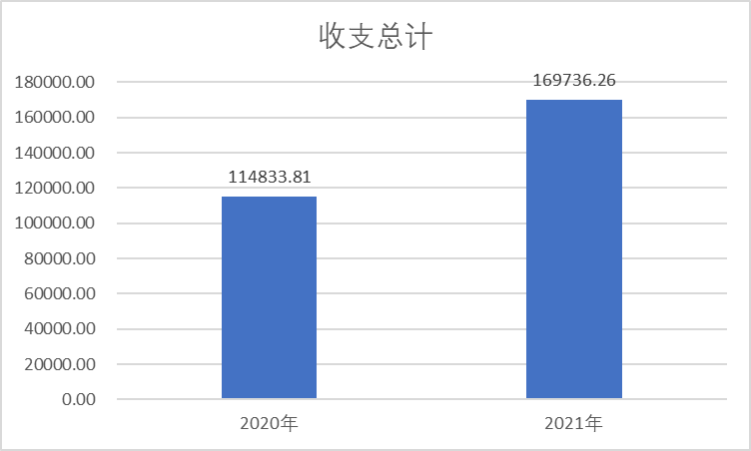

二、收入决算情况说明
本年度收入合计169,390.51 万元，其中：财政拨款收入23,555.89 万元，占13.91%；事业收入107,375.67 万元占63.39%；其他收入38,458.95 万元，占22.7%。
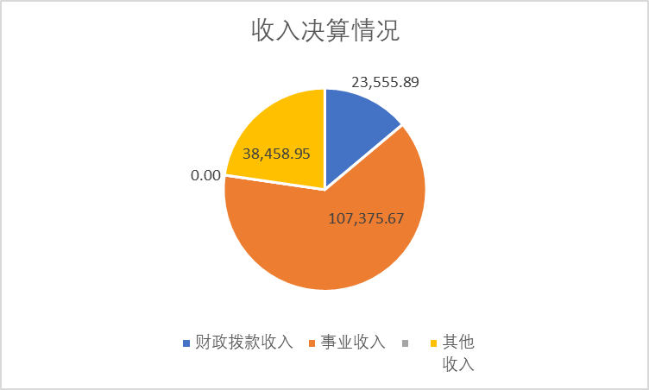

三、支出决算情况说明
本年度支出合计119,501.36 万元，其中：基本支出70,478.92 万元，占58.98%；项目支出49,022.44 万元，占41.02%；经营支出0万元，占0%。
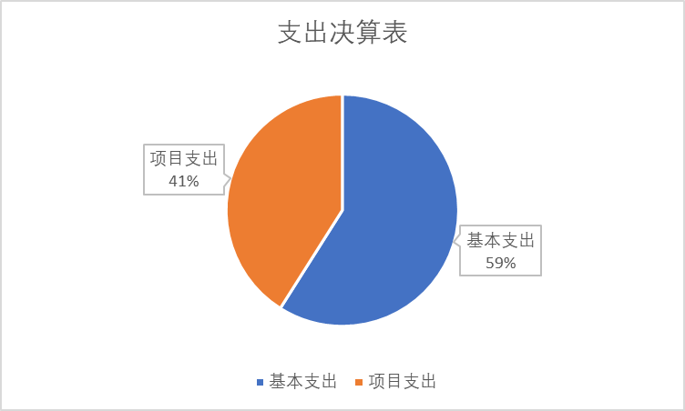

四、财政拨款收入支出决算总体情况说明
本年度财政拨款收、支总计均为23771.71万元，与上年相比收、支总计各增加10,779.18 万元，增长82.9%。主要原因是政府性基金预算财政拨款收入及其他支出各增加22000万元。
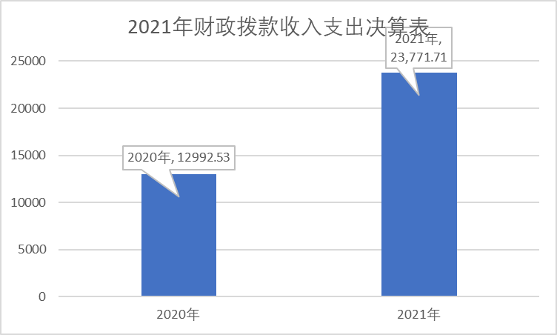

五、一般公共预算财政拨款支出决算情况说明
本年度财政拨款支出预算1771.71万元，支出决算1771.71万元，完成预算的100%，占本年支出合计的1.48%。与上年相比，财政拨款支出增减少2227.77万元，下降55.7%，主要原因是项目支出减少。
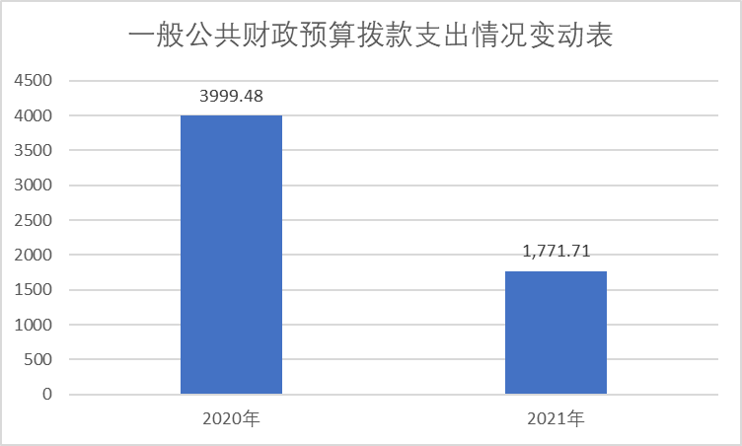

1.科学技术支出（类）科技重大项目（款）重点研发计划（项）。 年初无预算，支出决算36万元，决算数大于预算数的主要原因是使用了以前年度结转资金及年中追加预算。
2.社会保障和就业支出（类）行政事业单位养老支出（款）事业单位离退休（项）。 预算67.25万元，支出决算67.25万元，完成预算的100%。
3.社会保障和就业支出（类）行政事业单位养老支出（款）机关事业单位基本养老保险缴费支出（项）。 预算253.28万元，支出决算253.28万元，完成预算的100%。
4.社会保障和就业支出（类）行政事业单位养老支出（款）机关事业单位基本养老保险缴费支出（项）。 预算97.8万元，支出决算97.8万元，完成预算的100%。
5.卫生健康支出（类）卫生健康管理事务（款）其他卫生健康管理事务支出（项）。 年初无预算，支出决算36万元，决算数大于预算数的主要原因是年中追加预算。
6.卫生健康支出（类）公立医院（款）综合医院（项）。 预算386.92万元，支出决算671.65万元，完成预算的173.58%，决算数大于预算数的主要原因是使用了以前年度结转资金及年中追加预算。
7.卫生健康支出（类）公立医院（款）传染病医院（项）。 预算102.57万元，支出决算97.99万元，完成预算的95%，决算数小于预算数的主要原因是年中调减预算。
8.卫生健康支出（类）公立医院（款）其他公立医院支出（项）。 年初无预算，支出决算161.11万元，决算数大于预算数的主要原因是使用了以前年度结转资金及年中追加预算。
9.卫生健康支出（类）公共卫生（款）应急救治机构（项）。 预算71.38万元，支出决算71.38万元，完成预算的100%。
10.卫生健康支出（类）公共卫生（款）基本公共卫生服务（项）。 预年初无预算，支出决算15.2万元，决算数大于预算数的主要原因是使用了以前年度结转资金及当年年中预算追加。
11.卫生健康支出（类）公共卫生（款）重大公共卫生服务（项）。 年初无预算，支出决算58.58万元，，决算数大于预算数的主要原因是使用了以前年度结转资金及当年年中预算追加。
12.卫生健康支出（类）公共卫生（款）突发公共卫生事件应急处理（项）。 年初无预算，支出决算5.23万元，决算数大于预算数的主要原因是当年年中预算追加。
13.卫生健康支出（类）公共卫生（款）其他公共卫生支出（项）。 年初无预算，支出决算2万元，决算数大于预算数的主要原因是当年年中预算追加。
14.卫生健康支出（类）中医药（款）其他中医药支出（项）。 年初无预算，支出决算1.74万元。决算数大于预算数的主要原因是使用了以前年度结转资金。
15.卫生健康支出（类）其他卫生健康支出（款）其他卫生健康支出（项）。 年初无预算，支出决算196.5万元，，决算数大于预算数的主要原因是使用了以前年度结转资金及当年年中预算追加。
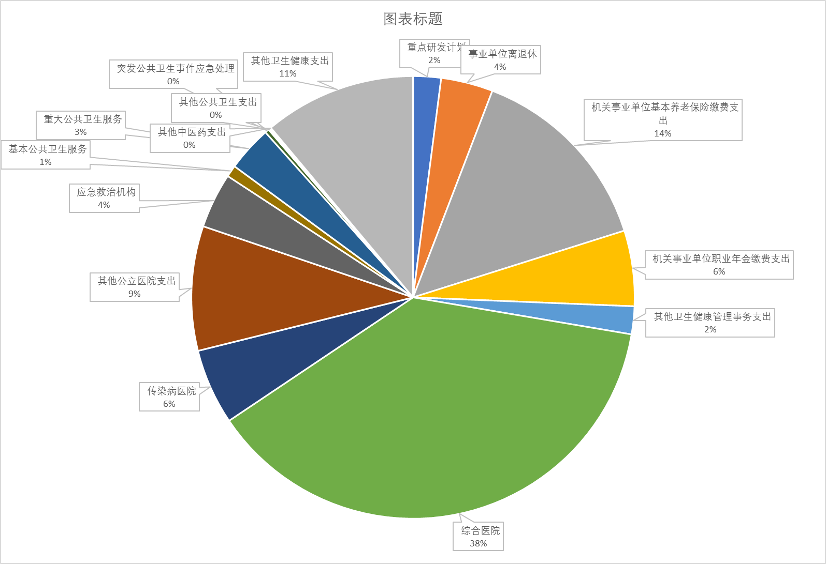

六、一般公共预算财政拨款基本支出决算情况说明
本年度一般公共预算财政拨款基本支出952.03万元，包括人员经费和公用经费。其中：
（一）人员经费943.54万元，主要包括：基本工资、机关事业单位基本养老保险缴费、职业年金缴费、其他工资福利支出、对个人和家庭补助等。
（二）公用经费8.49万元，主要包括：办公费。
七、一般公共预算财政拨款“三公”经费及会议费、培训费支出决算情况说明
（一）“三公”经费财政拨款支出决算情况说明。
本年度无一般公共预算“三公”经费预算安排。
（二）培训费支出情况说明。
本年度一般公共预算培训费年初无预算，支出决算404.87万元，决算数较预算数增加404.87万元，决算数大于预算数的原因是当年年中预算追加。
（三）会议费支出情况说明。
本年度无一般公共预算会议费预算安排。
- 政府性基金预算财政拨款收入支出情况说明
本年度政府性基金预算财政拨款年初结转和结余0万元，收入决算22000万元，支出决算22000万元，年末结转和结余0万元。具体支出情况如下：
1.其他支出（类）其他政府性基金及对应专项债务收入安排的支出（款） 其他地方自行试点项目收益专项债券收入安排的支出（项）。本年支出决算22000万元，主要用于渭南市第六医院建设项目使用。
九、国有资本经营预算财政拨款支出决算情况说明
本单位无国有资本经营预算财政拨款，并已公开空表。
十、机关运行经费支出情况说明
本年度无机关运行经费预算安排。
十一、政府采购支出情况说明
本年度政府采购支出总额共2753.09万元，其中：政府采购货物类支出1628.72万元、政府采购工程类支出94.16万元、政府采购服务类支出1030.2万元。
十二、国有资产占用及购置情况说明
截至2021年末，本单位共有车辆20辆，其中特种专业技术用车14辆，其他用车6辆。单价50万元以上的通用设备20台（套）；单价100万元以上的专用设备82台（套）。

第四部分 专业名词解释
1.基本支出：指为保障机构正常运转、完成日常工作任务而发生的各项支出。
2.项目支出：指单位为完成特定的行政工作任务或事业发展目标所发生的各项支出。
3.“三公”经费：指部门使用一般公共预算财政拨款安排的因公出国（境）费、公务用车购置及运行费和公务接待费支出。
4.财政拨款收入：指本级财政当年拨付的资金。
5.公用经费：指为完成特定的行政工作任务或事业发展目标用于设备设施的维持性费用支出，以及直接用于公务活动的支出，具体包括公务费、业务费、修缮费、设备购置费、其他费用等。
6.工资福利支出：反映开支的在职职工和编制外长期聘用人员的各类劳动报酬，以及上述人员缴纳的各项社会保险费等。
7.结转资金：即当年预算已执行但未完成，或者因故未执行，下一年度需要按原用途继续使用的资金。
8.结余资金：即当年预算工作目标已完成，或者因故终止，当年剩余的资金。

